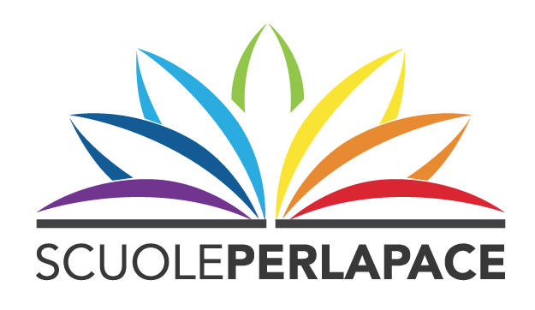

Io ho cura!
Corso nazionale di formazione e ricerca
per l’educazione alla cura
di sé, degli altri, della comunità, dell’ambiente e del mondo

Roma, 25 e 26 ottobre 2019
Angelicum – Lumsa

Scheda d’iscrizione

Nome/Cognome _____________________________________________

Qualifica ___________________________________________________

Materia di insegnamento _____________________________________

Scuola ______________________________________________________

Città ________________________________________________________

Tel. Scuola __________________________________________________

Fax Scuola __________________________________________________

@ Email scuola ______________________________________________

@ Email personale ___________________________________________

Cell. personale ______________________________________________

Parteciperò i giorni: Venerdì 25 ottobre Sabato 26 ottobre

Per partecipare al Seminario è necessario compilare e inviare la scheda
al fax: 075/5721234 o all’indirizzo email: info@scuoledipace.it
entro il 18 Ottobre 2019

In qualsiasi momento potrò accedere liberamente ai dati da me forniti per aggiornarli, modificarli, integrarli o semplicemente opporsi al loro utilizzo inviando una email a info@scuoledipace.it.. Autorizzo a fare uso dei dati personali da me forniti ai sensi della Legge sulla Privacy (art. 7D.lgs, n. 196/2003) (BARRARE LA CASELLA)

